**新 书 推 荐**

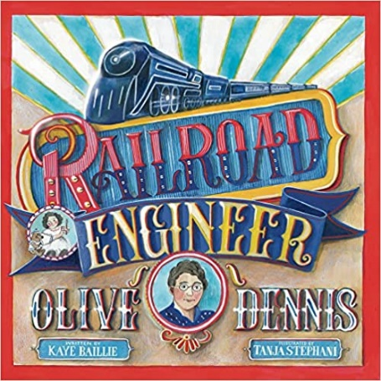**中文书名：《铁路工程师奥利弗·丹尼斯》**

**英文书名：RAILROAD ENGINEER OLIVE DENNIS**

**作 者：Tanja Stephani and Kaye Baillie**

**出 版 社：The Innovation Press**

**代理公司：****Defiore /ANA/Emily Xu**

**页 数：48页**

**出版时间：2022年11月**

**代理地区：中国大陆、台湾**

**审读资料：电子稿**

**类 型：知识绘本**

**内容简介：**

在奥利弗·丹尼斯小的时候，女孩们被要求缝纫、做饭和打扫卫生，而奥利弗却忙着想象、设计以及建造一切，从木制玩具屋到带有工件的有轨电车模型。长大后，奥利弗继续违背着人们的预期，获得了土木工程学位，并成为了巴尔的摩和俄亥俄铁路公司的第一位女工程师。基于对乘客的需求及问题的敏锐观察，她很擅长发明改进，于是得到了一项毕生难忘的任务：设计出一辆永远改变铁路旅行的豪华火车。

**这个故事告诉小朋友们：如果你拥有梦想，那么请你勇敢并坚持不懈地实现它，尽管过程可能会很艰难，甚至还会听到一些非议，但请相信自己，不要放弃，终有一天会梦想成真！除此之外，这个绘本还讲述了关于性别的刻板印象不该有！女孩子们也能拥有强大的力量，成为任何领域内的佼佼者！**

**媒体评价：**

“一本见解深刻的绘本式传记。” ——Booklist

**作者简介：**

**Tanja Stephani（塔尼娅·斯特凡妮）**是一位全职插画家、雕塑家、艺术家和蓝草音乐的贝斯手。80年代早期，在没有电脑的情况下，她从艺术学校毕业后便接受了平面设计师的培训，也正因如此，她学会了手工完成所有事情！她的工作步骤是：首先想象出一个角色，然后在纸上画出它，最后在三维纸粘土上赋予它生命。她会运用各种材料，并且喜欢探索新媒体，进行创作。无论是插画还是三维形象，赋予人物生命的魔力都会给她一种奇妙的感觉。



**Kaye Baillie（凯伊·贝利）**是一位获奖的儿童作家，最喜欢的交通方式就是老式火车。她曾经坐火车在她居住的澳大利亚旅行了三天，并且很想再来一次。她像奥利弗一样，会在笔记本上写下自己的想法。访问她的网站：[kayebaillie.com](https://url.emailprotection.link/?bBDxZ-sneQZxw5NGFuNBOxRkSftVuzq7AXNkqcNmSehWTbGWbWLs_hVd9bY_HDVBplMjd98rhJhlNKwPljxaDbA~~)

**内页插图：**

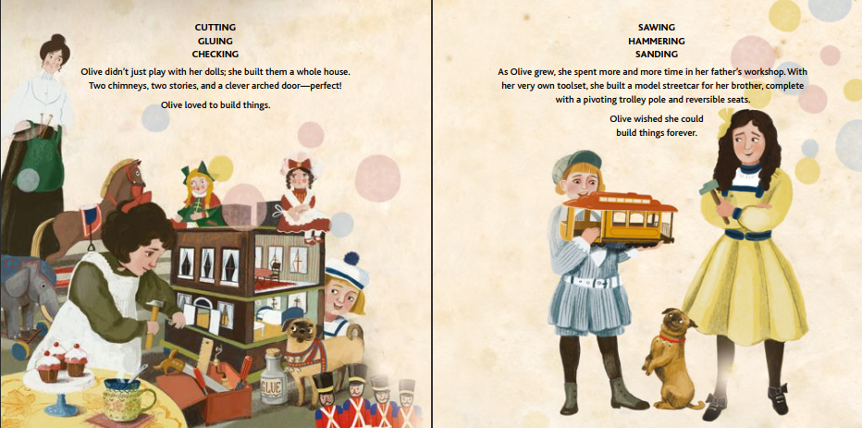

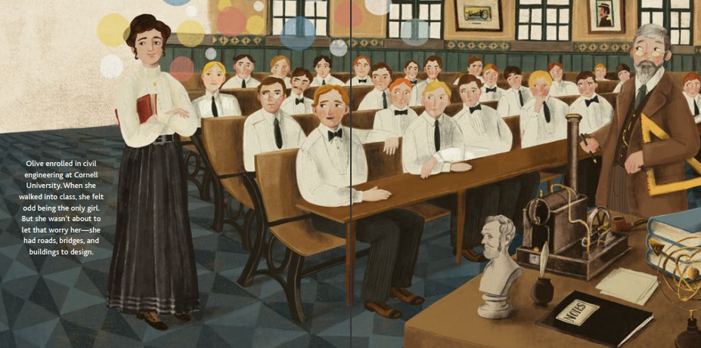

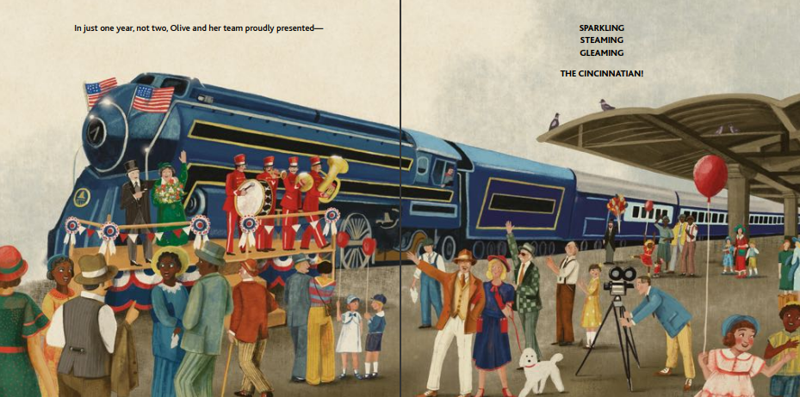

**谢谢您的阅读！**

**请将回馈信息发至：Emily@nurnberg.com.cn**

**徐书凝 (Emily Xu)**

**--------------------------------------------------------------------**

2022法兰克福童书英文书目（持续更新中）

链接：https://pan.baidu.com/s/1C62Rkjriqd-b-y-IJPaLpQ

提取码：2022

--------------------------------------------------------------------

安德鲁﹒纳伯格联合国际有限公司北京代表处

北京市海淀区中关村大街甲59号中国人民大学文化大厦1705室, 邮编：100872

电话：010-82504206

传真：010-82504200

Email: Emily@nurnberg.com.cn

网址：http://www.nurnberg.com.cn

微博：http://weibo.com/nurnberg

豆瓣小站：http://site.douban.com/110577/

微信订阅号：ANABJ2002